“
院

报

”
需

求

文

档

2015年6月29日

目 录

一.网站名称 3
二. 网站目标 3
三．目标人群 3
四．网站内容 3
4.1导航 3
4.1.1导航形式 3
4.1.2导航标题 3
4.1.3网页内容 4
五．网站功能 4
4.1站内搜索 4
六．网站风格 4

一.网站名称
院报记者站

网站目标
广泛的宣传学院里面一些时事新闻
增加学院在校生对学院新闻的及时了解

三．目标人群
主要是湖南工程职业技术学院学生及老师，潜在人群有即将入学的学生以及学生家长

四．网站内容

4.1导航

4.1.1导航形式
一级导航

4.1.2导航标题
1.首页
2.院报简介
3.新闻采写
4.工程院报

4.1.3网页内容
1.首页：logo，banner图，时事新闻，报纸图片，导航，版权声明。
2.院报简介：logo，导航，院报的发展史，院报部门，版权声明 。
3.新闻采写：logo，导航，新闻采写的具体新闻，采访时的图片，版权声明。
4.工程院报：logo，以前出过的报纸图片，版权声明。

五．网站功能

4.1站内搜索

六．网站风格
简约大气，艺术感
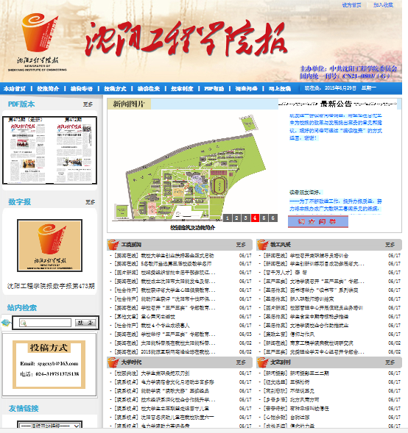

2015年6月29日

